Si vogliono evidenziare gli effetti dell'attività sportiva su parametri biologici quali frequenza cardiaca, tempo di apnea e frequenza respiratoria di un campione di studenti. I dati sono raccolti nel file ASCII Es.05.respirazione.txt

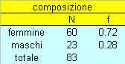
Sono stati raccolti dati sulla frequenza cardiaca, frequenza respiratoria, tempo di apnea e attività sportiva in un campione di 83 studenti (72% donne, 28% uomini).

Dal grafico a destra si vede come gli uomini hanno un'attività sportiva più intensa (distribuzione simmetrica intorno al massimo=2) delle donne (la maggior parte delle risposte distribuite tra 0 e 2)
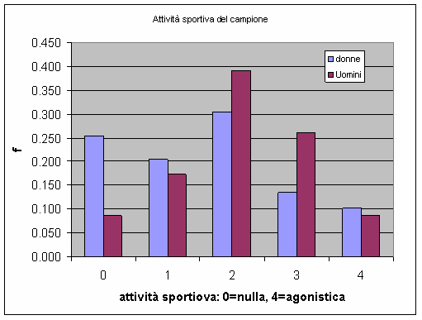
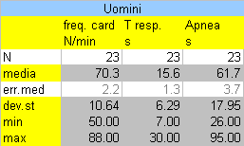
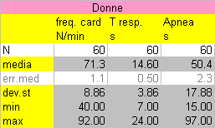

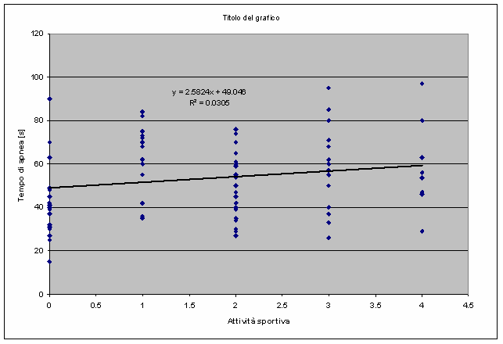
In tabella sono sintetizzati i risultati ottenuti, divisi nei due gruppi: uomini e donne. Per quel che riguarda la frequenza cardiaca (Fc) e respiratoria (Tr) i due gruppi (uomini e donne) presentano valori medi molto simili sia pur con una leggera riduzione (aumento) di Fc (Tr) negli uomini rispetto alle donne. Per quel che riguarda il tempo di apnea (Ta) negli uomini il valore medio è sensibilmente maggiore (Ta~62+/-4 s) che nel gruppo delle donne (Ta~50+/-2 s) .

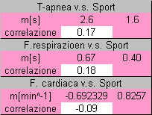
Vediamo se riusciamo ad evidenziare una relazione tra tempo di apnea, frequenza respiratoria e attività sportiva per il gruppo degli studenti (senza distinguere tra uomini e donne). In figura sono riportati i dati, insieme con la retta di regressione mentre in tabella sono riportati i coefficienti di correlazione (Pearson) per Ta-Sport, Fr-Sport, Fc-sport. Si vede che un'attività sportiva più intensa è correlata con tempi di apnea e di respirazione più prolungati (correlazione ~ 20%) mentre la frequenza cardiaca tende a diminuire all'aumentare dell'attività sportiva.

La pendenza delle rette di regressione(m) è positiva nei primi due casi (Ta-Sport, Fr-Sport) (m risulta maggiore dell'errore) mentre nel caso della frequenza cardiaca l'errore su m è elevato. In ogni caso i dati sono molto dispersi e l'indagine richiede approfondimenti ulteriori.
I dettagli del calcolo sono nel file Es.05.respirazione.xls

